ЭЛЕКТРОННЫЕ СПЕКТРЫ ОТРАЖЕНИЯ РАСПЛАВА CaО-SiO₂-Al₂O₃ –MgO-Fe₂O₃
Пайвин А.С., Егиазарьян Д.К., Вершинин А.О.,
Хохряков А.А., Шешуков О.Ю., Некрасов И.В.
ИМЕТ УрО РАН, г. Екатеринбург
9221717036@mail.ru

Для оптимизации сталеплавильных процессов важно знание структурных составляющих комплексных группировок и валентной формы ионов железа в шлаке. Существующие методы в основном изучают шлак в твердом, уже кристаллизованном и охлажденном состоянии при комнатных температурах. Нами предложена методика исследования высокотемпературных шлаков (температура плавления 1450ºС, температура размягчения 1350ºС) методом электронной спектроскопии отражения. Известная методика хорошо описана в работе [1] была адаптирована для измерения при более высоких температурах, все внесенные изменения коснулись конструкции совмещенной установки «печь-оптическая ячейка».
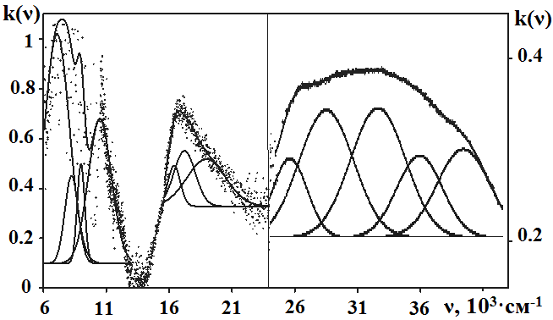
Электронные спектры отражения расплавленных систем:CaО(50%)–SiO₂(15%)–Al₂O₃(25%)–MgO(9%)–Fe₂O₃ (1%). Т=1450ºС

Спектрограмма системы CaО(50%)–SiO₂(15%)–Al₂O₃(25%)–MgO(9%)–Fe₂O₃ (1%) (см. рисунок) указывает на присутствие в расплаве нескольких комплексных группировок: 6-координированные комплексы FeО₆⁹⁻ и FeО₆¹⁰⁻. Отнесение полос сделано в соответствии с диаграммой квартетных энергетических уровней [2]. Отметим, что все d-d переходы запрещены по мультиплетности, и по правилу Лапорта их интенсивности должны быть малы, однако полосы отражения комплексных ионов FeО₆⁹⁻ в расплавленной системе CaО–SiO₂–Al₂O₃–MgO могут быть выделены с помощью разложения на гаусовские компоненты. Из-за присутствия в расплаве небольшого процента углерода происходит частичное восстановление ионов железа.
В инфракрасной области наблюдаются четыре полосы поглощения, которые были отнесены к 6-координированным комплексам 2-валентного железа FeО₆¹⁰⁻. Наблюдаемая интенсивность электронных переходов в расплаве CaО–SiO₂–Al₂O₃–MgO–Fe₂O₃ не характерна для групп симметрии с центром инверсии. Поле катионов алюминия и кремния, кальция и магния неравномерно окружающие группировки FeО₆⁹⁻ приводит к несимметричным смещениям лигандов кислорода. Число спектральных полос превышает число квартетных термов конфигурации 3d⁵ в кубических полях [3], что обусловлено низкой симметрией комплексов FeО₆⁹⁻.
Научные исследования проводятся при финансовой поддержке государства в лице Минобрнауки России по Соглашению № 14.604.21.0097 о предоставлении субсидии от 08.07.2014 (Уникальный идентификатор прикладных научных исследований (проекта) RFMEFI60414X0097) на оборудовании ЦКП «Урал-М».
Литература
1. Хохряков А.А. Пайвин А.С. Норицин С.И. Спектрально-аналитический комплекс для регистрации электронных спектров высокотемпературных расплавов и границы его применимости // Расплавы. 2014. №1. С.62-70.
2. Дружинин В.В. К расчету энергетического спектра ионов с конфигурацией 3d^{n} в кристаллическом поле кубической симметрии // Физика твердого тела. 1965. Т7. вып.12. С.3490—3497.
3. Свиридов Д.Е., Свиридова Р.К., Смирнов Ю.Ф. Оптические спектры ионов переходных металлов в кристаллах.— М.: Наука, 1976.— 267с.
